Образовательная область «Художественно – эстетическое развитие»
Непосредственно образовательная деятельность во второй младшей группе
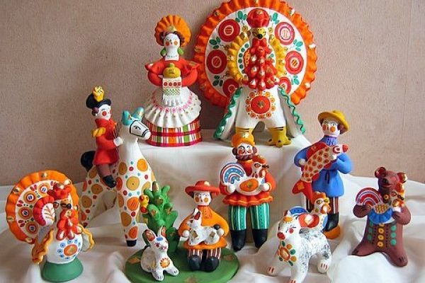

«Путешествие в село Дымково»

Цель:создание социальной ситуации развития детей в процессе совместной художественно – эстетической деятельности (рисование гуашью).
Задачи:
- Создать условия для развития творческого мышления и воображения посредством рисования дымковских узоров.
- Формировать представление о народном промысле на примере дымковской игрушки.
- Воспитывать у детей интерес к народным традициям, уважение к труду народных умельцев.

Методы и приемы:
Игровой, создание проблемных ситуаций, практический (продуктивная деятельность), наглядный (использование наглядных пособий, словесный (беседа, вопросы к детям).
Оборудование и ТСО:
Силуэты дымковских игрушек из картона, платок «повлопосадский», гуашь, влажные салфетки, иллюстрации «Дымковские игрушки», дымковские игрушки, фонограмма русской народной музыки «Во поле береза стояла»
Педагогические технологии:
Технология коллективной творческой деятельности.
Здоровьесберегающая технология:
Физкультминутка, пальчиковая гимнастика.
Индивидуальная работа:
Помощь ребенку по требованию.

Ход непосредственно образовательной деятельности
Этап непосредственно образовательной деятельности | Организация рабочего пространства | Деятельность взрослого | Деятельность детей | Условия социальной ситуации развития и психолого – педагогические условия
Вводная часть (организационный и мотивационный момент) | В групповой комнате создана предметно - пространственная развивающая среда столы с необходимыми для творчества материалами, стулья, музыкальное сопровождение «Во поле березка стояла» | «-Здравствуйте ребята. Нам пришло письмо от Марьи искусницы, давайте я вам его прочитаю  (Марья искусница пишет о том, что в селе Дымково в мастерской не хватает народных умельцев, для изготовления дымковских игрушек, и она совсем не знает, что ей делать.  - Ребята, кто прислал нам письмо? Как же нам помочь Марье искуснице? | Дети заходят в групповую комнату, встают полукругом возле воспитателя, обращают внимание на воспитателя с письмом.  Дети слушают воспитателя, отвечают на вопросы воспитателя. | Условия для выражения детьми своих мыслей, речевой активности.
Основная часть | музыкальное сопровождение «Во поле березка стояла» | Воспитатель говорит:  Ребята я вас приглашаю в путешествие, у меня есть волшебный платок я им взмахну, и мы отправимся в село Дымово, в мастерскую народных мастеров и умельцев  В руки я платок возьму,  Раз взмахну, два взмахну, и волшебство я призову.  Вот мы и приехали, присаживайтесь.  Есть в России уголок,  Где из труб дымок идет  Кто хоть раз попал туда-  Не забудет никогда!  Знаменита деревушка  Яркой глиняной игрушкой  И свистулькой звонкой  С голосочком тонким,  Пестрыми фигурками, крошечными мурками.  Веселит, ласкает взор  Пестрый, радостный узор!  Ребята сегодня мы превратимся в умельцев, которые занимаются росписью дымковских игрушек, и поможем Марьи искуснице. | . | Условия для выражения детьми своих мыслей, стимулирования речевой активности, развития воображения.
 | В групповой комнате создано пространство для продуктивной деятельности:  стол для демонстрации, на столе дымковские игрушки, иллюстрации дымковских узоров, силуэты дымковских игрушек на картоне, столы для детей с необходимыми материалами (краски, кисти, вода, салфетки.  «Музыка для творчества» | Воспитатель приглашает детей в зону продуктивной деятельности (к столу), предлагает им рассмотреть и назвать имеющиеся материалы, показывает детям алгоритм действий. (Детям на выбор предоставляются силуэты дымковских узоров, краска гуашь).  Прежде чем приступить к работе педагог предлагает детям немного отдохнуть и поиграть в игру.  Игра «Карусель»  Еле-еле, еле-еле  Завертелись карусели,(кружатся)  А потом, потом, потом  Все бегом, бегом  Завертелись карусели  завертелись карусели,  Вверх летили ( встали и потянулись вверх)  Вниз летели ( присели на корточки Завертелись карусели  завертелись карусели,  Вот и кончилась игра.  Воспитатель приглашает детей к столам, предлагает им выбрать рабочее место и понравившиеся материалы, помогает надеть фартуки.  Все игрушки не простые , а волшебно – расписные.  Я – девица – краса.Посмотри, как хороша!  Щечки алые горят,  Удивительный наряд.И лошадка что за диво, Удивительно красива  Воспитатель с детьми рассматривает барышню, лошадку. И подводит детей к тому, что барышню, и лошадку надо украсить дымковским узором.  Воспитатель напоминает детям алгоритм работы на примере своего образца, обращает внимание на необходимость работать аккуратно. Воспитатель предлагает детям размять пальчики  Пальчиковая гимнастика  В прятки пальчики играли  И головки убирали  (Дети сжимают и разжимают пальцы)  Вот так, вот так,  И головки убирали.  Воспитатель предлагает приступить к работе.  После окончания работы воспитатель предлагает детям посмотреть свои работы, обсудить их.  Воспитатель: Ребята, наше путешествие в село народных мастеров «Дымово» подходит к концу, и нам пора возвращятся в детский сад, и нам поможет волшебный платок  В руки я платок возьму,  Раз взмахну, два взмахну, и волшебство я призову. | Дети проходят к столу, знакомятся с алгоритмом выбирают поправивший им силуэт, выбирают цвета красок для рисования.  Выполняют упражнения физминутки.  Дети проходят за столы, выбирают материалы.  Дети выполняют упражнения, согласно тексту.  Дети приступают к росписи силуэтов дымковских игрушек | Условия для знакомства для детей техникой рисования.  Условия для физической активности, снятия психоэмоционального напряжения.  Условия для развития инициативности и самостоятельности, планирования своей деятельности.  Условия для освоения техники рисования, развития воображения, творческой активности, координации движений.
Заключительная часть | Стулья расставлены полукругом | Ну, вот ребята мы с вами опять в детском саду. Воспитатель предлагает детям пройти к стульям, задает вопросы по содержанию занятия  Где мы с вами были? Кто попросил у нас помощи? Как мы помогали Марье искуснице? | Дети садятся на стулья, отвечают на вопросы воспитателя. | Условия для подведения итогов занятия, рефлексии.

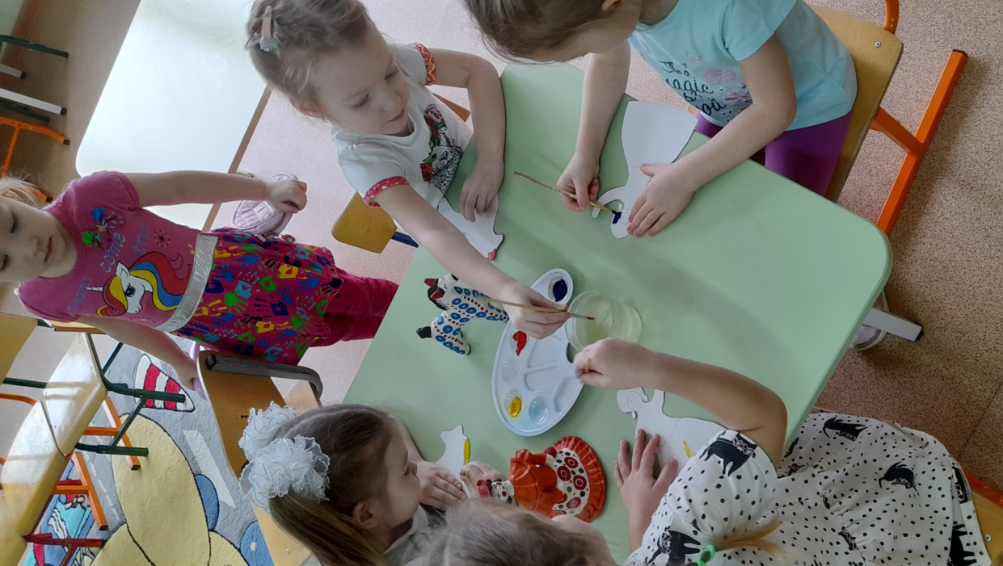
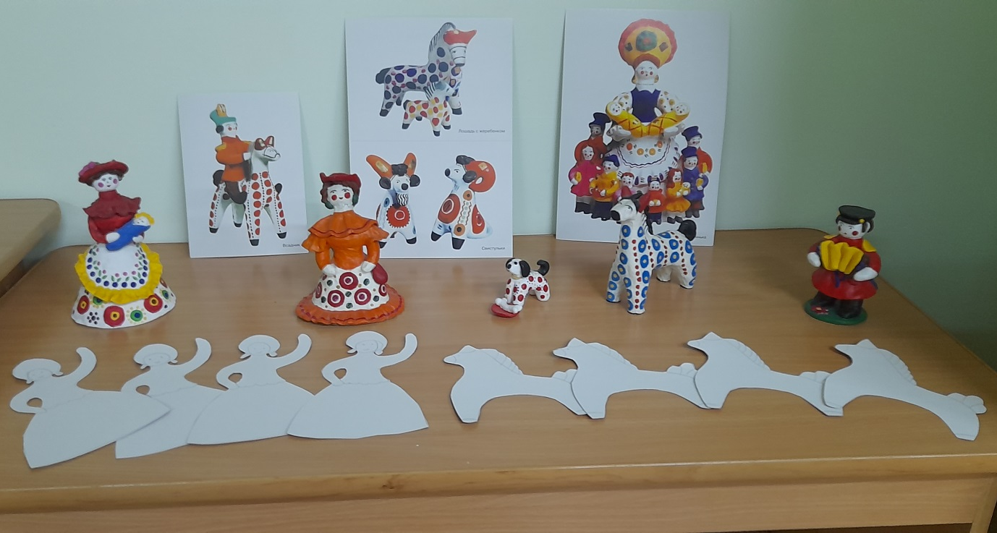
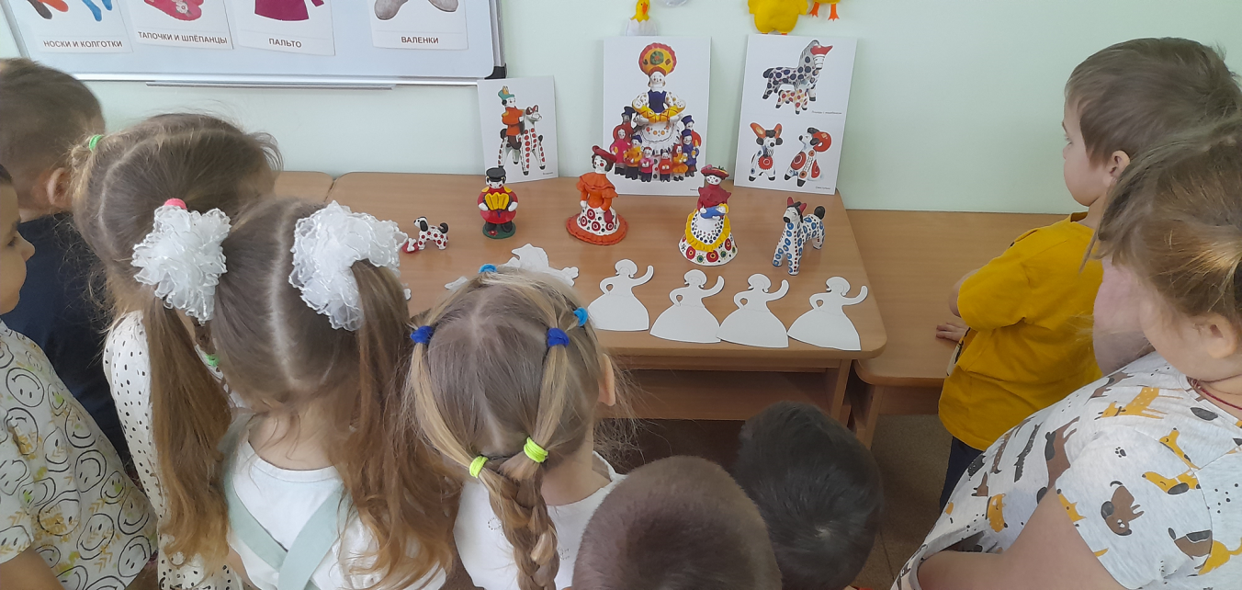
Фотоприложение к занятию
